北斗三号短报文智能手持机_规格书

[型号：H300]

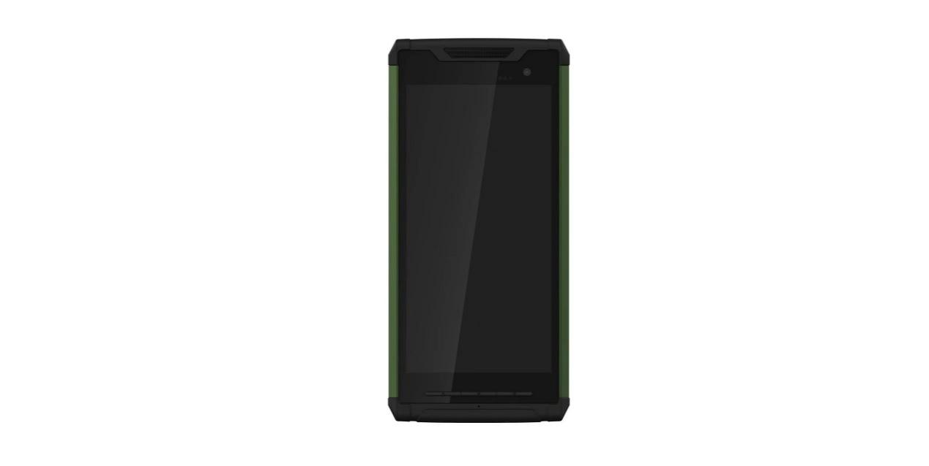

2024年7月26日

目录

1 概述 3

2 主要功能 4

3 主要技术指标 4

4 环境指标 7

5 北斗模块指标 7

7 结构尺寸 9

8 装箱清单 10

北斗三号短报文智能手持机_技术规格书

## 概述

H300是一款内置北斗三号和北斗二号短报文功能，支持北斗三号定位、导航、授时的4G全网通手持加固三防智能终端。采用Android11系统，搭载8核2.3GHz高性能CPU，配置6G+128G内存。内置7300mAh大容量电池、Type-C。支持IP68防水防尘等级，满足户外使用等需求。

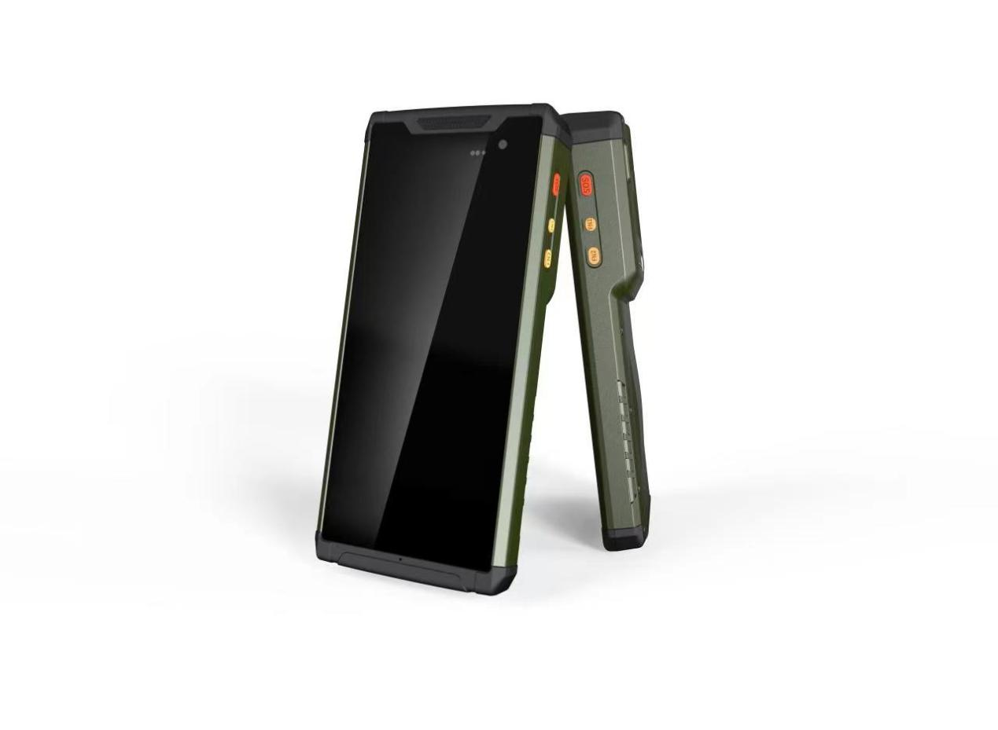

**(图1-1 外形图)**

## 主要功能

1. 同时支持北斗三号和北斗二号短报文通信
2. 具有北斗三号定位导航授时功能
3. 4G 全网通，双卡双待
4. IP68级防水防尘

## 主要技术指标

| 类型 | 细项 | 规格 |
| --- | --- | --- |
| 硬件平台 | 处理器 | 8八核， 2.3GHz |
| 操作系统 | OS | Android 11 |
| 存 储 | RAM | 6GB |
| ROM | 128GB |
| 存储扩展 | 最大支持512GB |
| 网络 | 制式 | 2G/3G/4G 全网通 |
| 定位 | 定位 | BD B1I\B1C、 |
| 卫星通信 | 北斗短报文 | 同时支持北斗二号和北斗三号短报文通信 |
| 尺寸 | 外形尺寸 | 174x81x17mm（局部天线部分厚23mm） |
| 重量 | 包含电池 | 主机重量约：390g |
| 颜色 | 颜色 | 绿 |
| 主屏幕 | 物理尺寸（英寸) | 6寸 |
| 分辨率 | 2160*1080 |
| 色彩数（万色） | 16M |
| LCD类型 | IPS |
| 亮度 | 450Nits |
| 视角 | 全视角 |
| 触摸屏 | 10点电容触摸屏 |
| TP | 触控面板 | 10点触摸，康宁大猩猩玻璃 |
| 后置摄像头 | 类型 | CMOS |
| 分辨率（万） | 21.0M |
| 对焦 | 自动对焦Auto Focus，闪光灯 |
| 闪光灯 | 白色 |
| 前置摄像头 | 类型 | CMOS |
| 分辨率（万） | 13.0M |
| 对焦 | 固定对焦Fixed Focus |
| 按 键 | 侧键 | 1个开关机键；1个功能键；1个SOS键；2个音量键； |
| 指示灯 | 内置 | 指示灯：低电量时红灯亮，有新消息时绿灯呼吸指示 |
| 电 池 | 容量（mAh） | 3.8V/7300mAh |
| 电池拆卸 | 可拆卸 |
| 充电时间 | 支持快充9V 2A |
| 工作时间 | ≥10小时（屏幕50%亮度，北斗通信60秒一次，北斗定位打开） |
|  | 通话时长 | 25小时 |
| 接 口 | 数据接口 | Type-C USB x 1 （主机） |
| 4G SIM卡接口 | 2张，NANO卡 |
| TF卡接口 | 标准TF卡，最大支持128G |
| 耳机接口 | Type-C转接 |
| 北斗SIM卡座 | 2张北斗卡，1张北二、1张北三 |
| 声 音 | 麦克 | 两个 |
| 扬声器 | 两个 |
| 连接 | 蓝牙 | BT4.2 |
| WIFI | 2.4G/5G 双频 |
| 传感器 | 地磁传感器 | 支持 |
| 气压传感器 | 支持 |
| 加速度传感器 | 支持 |
| 陀螺仪 | 支持 |
| 接近传感器 | 支持 |
| 光感距离 | 支持 |
| 其他 | 指纹识别 | 支持 |
| NFC | 支持ISO/IEC 下14443A协议，读卡距离：3-5cm |
| 扩展接口 | 支持背壳16pin扩展接口 |

## 环境指标

|  |  |  |
| --- | --- | --- |
| 类型 | 细项 | 规格 |
| 温度 | 工作温度 | -20°C ~+60°C |
| 存储温度 | -30°C ~ 80°C |
| 湿度 | | 5%-95%（非凝结状态） |
| 防水防尘 | | IP68 |
| 防静电 | | 接触放电+6kV，空气放电+8kV |

## 5 北斗模块指标

|  |  |
| --- | --- |
| **RDSS 技术指标** | |
| 频点 | S: S1、S2C_d、S2C_p  L: Lf0、Lf1、Lf2 |
| 接收通道数 | 北斗二号：10个  北斗三号：14个 |
| 首次捕获时间 | 2s (95%) |
| 失锁再捕获时间 | 1s (95%) |
| 发射功率 | ≥3dBW（5W功放） |
| 北斗SIM卡数 | 2张 |
| 报文长度 | 北斗二号：120个汉字  北斗三号：1000个汉字 |
| **RNSS 技术指标** | |
| 频点 | BD2 B1I/B1C GPS L1 |
| 首次定位时间TTFF | 冷启动≤35秒  热启动：≤5秒 |
| 重捕获时间 | ≤1秒 |
| 定位精度 | ≤5m米 |
| 速度精度 | 0.1米/秒 |
| 更新率 | 1Hz |
| **动态特性** | |
| 速度 | 300m/s |
| 加速度 | 4g |
| **通信协议** | |
| 通讯协议 | RDSS： 4.0协议或2.1协议，北三协议  RNSS: 2.1协议 |

## 7 结构尺寸

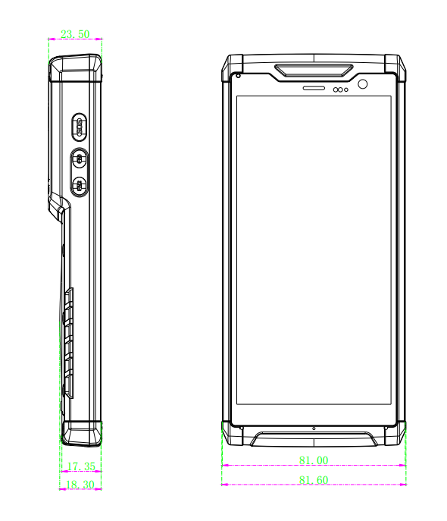

(图7-1 结构尺寸)

## 8 装箱清单

**表8-1 装箱清单**

|  |  |  |  |  |
| --- | --- | --- | --- | --- |
| 序号 | 名称 | 数量 | 单位 | 备注 |
| 1 | 主机 | 1 | 台 |  |
| 2 | USB线缆 | 1 | 条 |  |
| 3 | 充电器 | 1 | 个 |  |
| 4 | 使用指南 | 1 | 本 |  |
| 5 | 合格证 | 1 | 张 |  |